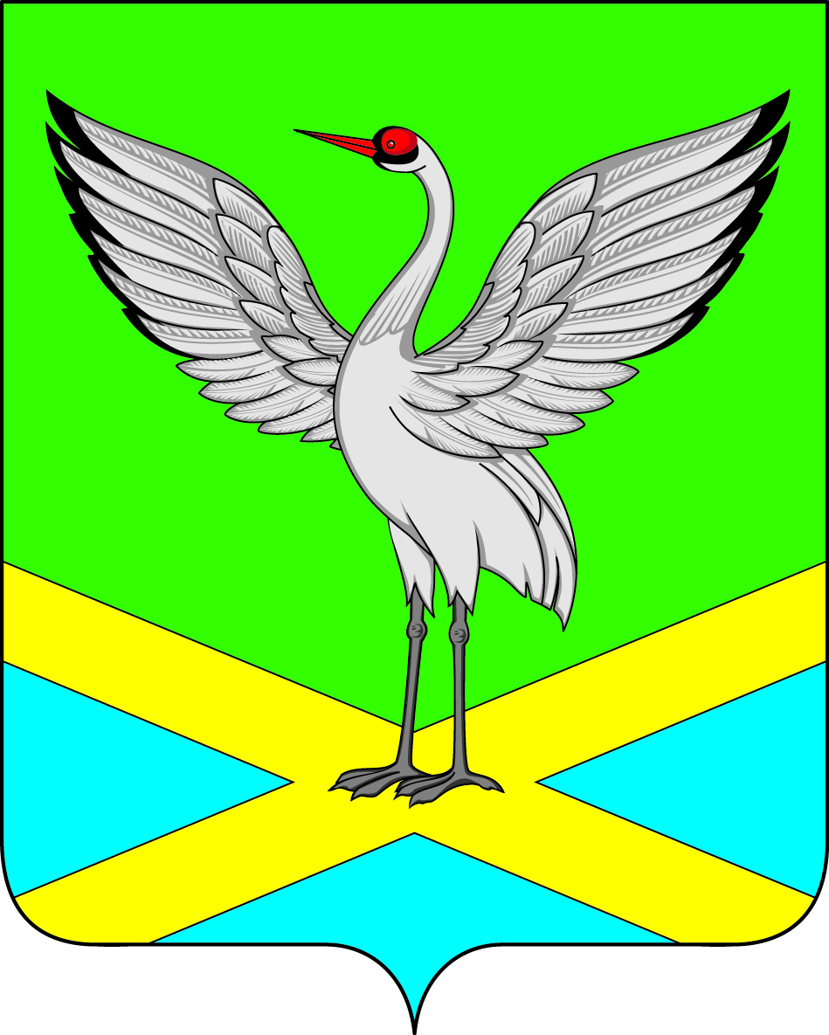
СОВЕТ
городского поселения
«Забайкальское»
муниципального района
«Забайкальский район»
III – го созыва

РЕШЕНИЕ

от « 01 » июня 2016 года № 208
пгт. Забайкальск

«О внесении изменений в Решение Совета городского поселения «Забайкальское» № 114 от 12 февраля 2015 года «Об утверждении Положения о муниципальном контроле за использованием земель на территории городского поселения «Забайкальское»

В соответствии с частью 4 статьи 16 Федерального закона от 26 декабря 2008 года № 294-ФЗ «О защите прав юридических лиц и индивидуальных предпринимателей при осуществлении государственного контроля (надзора) и муниципального контроля», в целях приведения в соответствие с требованием федерального закона отдельных пунктов «Положения о муниципальном контроле за использованием земель на территории городского поселения «Забайкальское» утвержденных Решением Совета городского поселения «Забайкальское» № 114 от 12 февраля 2015 года, и принимая во внимание требование протеста Прокурора Забайкальского района № 07-23а-2016/1586, решил:
1. Внести следующие изменения в «Положение о муниципальном контроле за использованием земель на территории городского поселения «Забайкальское» утвержденных Решением Совета городского поселения «Забайкальское» № 114 от 12 февраля 2015 года:
- в п. 4.10 добавить абзацем следующего содержания: «При наличии согласия проверяемого лица на осуществлении взаимодействия в электронной форме в рамках государственного контроля (надзора) или муниципального контроля акт проверки может быть направлен в форме электронного документа, подписанного усиленной квалифицированной электронной подписью лица, составившего акт, руководителю, иному должностному лицу или уполномоченному представителю юридического лица, индивидуальному предпринимателю, его уполномоченному представителю. При этом акт, направленный в форме электронного документа, подписанного усиленной квалифицированной электронной подписью лица, составившего данный акт, проверяемому лицу способом,
обеспечивающим подтверждение получения указанного документа, считается полученным проверяемым лицом».
- п.6.2. добавить следующие пункты:
«в) поступление в органы муниципального контроля обращений и заявлений граждан в том числе индивидуальных предпринимателей, юридических лиц, информации от органов государственной власти, органов местного самоуправления, из средств массовой информации о нарушении прав потребителей (в случае обращения граждан, права которых нарушены);
г) приказ (распоряжение) руководителя органа государственного контроля (надзора), изданный в соответствии с поручением Президента Российской Федерации, Правительства Российской Федерации и на основании требований прокурора о проведении внеплановой проверки в рамках надзора за исполнением законов по поступившим органы прокуратуры материалам и обращениям».
- в п. 7.6. добавить абзацем следующего содержания: «Указанные в запросе документы предоставляются в виде копий, заверенных печатью (при ее наличии) и соответственно подписью индивидуального предпринимателя, его уполномоченного представителя, руководителя, иного должностного лица юридического лица. Юридическое лицо, индивидуальный предприниматель вправе предоставить указанные в запросе документы в форме электронных документов, подписанных усиленной квалифицированной электронной подписью, в порядке, определяемом Правительством Российской Федерации».
- в п. 7.10. добавить абзацем следующего содержания: «При проведении документарной проверки орган государственного контроля (надзора), орган муниципального контроля не вправе требовать у юридического лица, индивидуального предпринимателя сведения и документы, которые могут быть получены этим органом от иных органов государственного контроля (надзора), органов муниципального контроля».
2. Опубликовать настоящее Решение в информационном вестнике «Вести Забайкальска».
3. Настоящее Решение вступает в силу с момента его официального опубликования в информационном вестнике «Вести Забайкальска».

Глава городского поселения «Забайкальское» О.Г. Ермолин

